I. E. Pedacito de Cielo, La Tebaida, Quindío
Simulacro Matemáticas Saber ICFES
Probabilidad y Estadística - Porcentajes

.
- Escenario
El costo de la boleta en un cine depende de la edad de la persona, mientras que el costo de las palomitas se mantiene fijo. La siguiente tabla muestra la relacion entre estas dos variables:
Costo de ticket (x) | Costo de snack (y)
0 | 12000
8 | 11000
16 | 10000
24 | 9000
32 | 8000
40 | 7000
48 | 6000
56 | 6000
- La grafica que representa esta funcion es:
  - 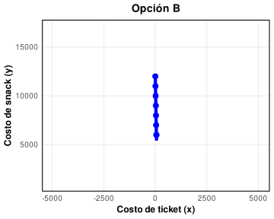
  - 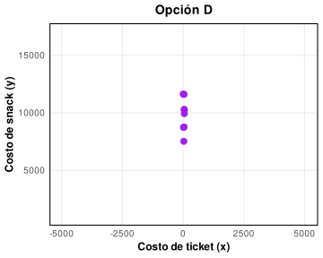
  - 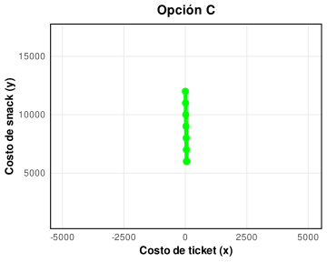
  - 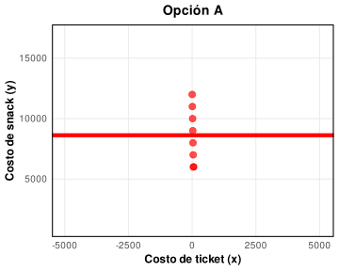
- Solución
Para resolver este problema, debemos analizar la relacion entre las dos variables presentadas en la tabla.
- Observando los datos: - Cuando el ticket cuesta $0$, el snack cuesta $12000$ - Cuando el ticket cuesta $56$, el snack cuesta $6000$
- Esto muestra una relacion lineal decreciente entre las variables.
  - Verdadero. La grafica B representa correctamente la relacion lineal decreciente mostrada en los datos.
  - Falso. La grafica D muestra puntos dispersos sin conexion, no una funcion definida.
  - Falso. La grafica C muestra una funcion escalonada, no una relacion lineal continua.
  - Falso. La grafica A muestra una relacion constante, no la relacion decreciente mostrada en la tabla.
- Escenario
El costo de la boleta en un cine depende de la edad de la persona, mientras que el costo de las palomitas se mantiene fijo. La siguiente tabla muestra la relacion entre estas dos variables:
Costo de ticket (x) | Costo de snack (y)
0 | 12000
8 | 11000
16 | 10000
24 | 9000
32 | 8000
40 | 7000
48 | 6000
56 | 6000
- La grafica que representa esta funcion es:
  - 
  - 
  - 
  - 
- Solución
Para resolver este problema, debemos analizar la relacion entre las dos variables presentadas en la tabla.
- Observando los datos: - Cuando el ticket cuesta $0$, el snack cuesta $12000$ - Cuando el ticket cuesta $56$, el snack cuesta $6000$
- Esto muestra una relacion lineal decreciente entre las variables.
  - Verdadero. La grafica B representa correctamente la relacion lineal decreciente mostrada en los datos.
  - Falso. La grafica D muestra puntos dispersos sin conexion, no una funcion definida.
  - Falso. La grafica C muestra una funcion escalonada, no una relacion lineal continua.
  - Falso. La grafica A muestra una relacion constante, no la relacion decreciente mostrada en la tabla.
- Escenario
El costo de la boleta en un cine depende de la edad de la persona, mientras que el costo de las palomitas se mantiene fijo. La siguiente tabla muestra la relacion entre estas dos variables:
Costo de ticket (x) | Costo de snack (y)
0 | 12000
8 | 11000
16 | 10000
24 | 9000
32 | 8000
40 | 7000
48 | 6000
56 | 6000
- La grafica que representa esta funcion es:
  - 
  - 
  - 
  - 
- Solución
Para resolver este problema, debemos analizar la relacion entre las dos variables presentadas en la tabla.
- Observando los datos: - Cuando el ticket cuesta $0$, el snack cuesta $12000$ - Cuando el ticket cuesta $56$, el snack cuesta $6000$
- Esto muestra una relacion lineal decreciente entre las variables.
  - Verdadero. La grafica B representa correctamente la relacion lineal decreciente mostrada en los datos.
  - Falso. La grafica D muestra puntos dispersos sin conexion, no una funcion definida.
  - Falso. La grafica C muestra una funcion escalonada, no una relacion lineal continua.
  - Falso. La grafica A muestra una relacion constante, no la relacion decreciente mostrada en la tabla.
- Escenario
El costo de la boleta en un cine depende de la edad de la persona, mientras que el costo de las palomitas se mantiene fijo. La siguiente tabla muestra la relacion entre estas dos variables:
Costo de ticket (x) | Costo de snack (y)
0 | 12000
8 | 11000
16 | 10000
24 | 9000
32 | 8000
40 | 7000
48 | 6000
56 | 6000
- La grafica que representa esta funcion es:
  - 
  - 
  - 
  - 
- Solución
Para resolver este problema, debemos analizar la relacion entre las dos variables presentadas en la tabla.
- Observando los datos: - Cuando el ticket cuesta $0$, el snack cuesta $12000$ - Cuando el ticket cuesta $56$, el snack cuesta $6000$
- Esto muestra una relacion lineal decreciente entre las variables.
  - Verdadero. La grafica B representa correctamente la relacion lineal decreciente mostrada en los datos.
  - Falso. La grafica D muestra puntos dispersos sin conexion, no una funcion definida.
  - Falso. La grafica C muestra una funcion escalonada, no una relacion lineal continua.
  - Falso. La grafica A muestra una relacion constante, no la relacion decreciente mostrada en la tabla.
- Escenario
El costo de la boleta en un cine depende de la edad de la persona, mientras que el costo de las palomitas se mantiene fijo. La siguiente tabla muestra la relacion entre estas dos variables:
Costo de ticket (x) | Costo de snack (y)
0 | 12000
8 | 11000
16 | 10000
24 | 9000
32 | 8000
40 | 7000
48 | 6000
56 | 6000
- La grafica que representa esta funcion es:
  - 
  - 
  - 
  - 
- Solución
Para resolver este problema, debemos analizar la relacion entre las dos variables presentadas en la tabla.
- Observando los datos: - Cuando el ticket cuesta $0$, el snack cuesta $12000$ - Cuando el ticket cuesta $56$, el snack cuesta $6000$
- Esto muestra una relacion lineal decreciente entre las variables.
  - Verdadero. La grafica B representa correctamente la relacion lineal decreciente mostrada en los datos.
  - Falso. La grafica D muestra puntos dispersos sin conexion, no una funcion definida.
  - Falso. La grafica C muestra una funcion escalonada, no una relacion lineal continua.
  - Falso. La grafica A muestra una relacion constante, no la relacion decreciente mostrada en la tabla.
- Escenario
El costo de la boleta en un cine depende de la edad de la persona, mientras que el costo de las palomitas se mantiene fijo. La siguiente tabla muestra la relacion entre estas dos variables:
Costo de ticket (x) | Costo de snack (y)
0 | 12000
8 | 11000
16 | 10000
24 | 9000
32 | 8000
40 | 7000
48 | 6000
56 | 6000
- La grafica que representa esta funcion es:
  - 
  - 
  - 
  - 
- Solución
Para resolver este problema, debemos analizar la relacion entre las dos variables presentadas en la tabla.
- Observando los datos: - Cuando el ticket cuesta $0$, el snack cuesta $12000$ - Cuando el ticket cuesta $56$, el snack cuesta $6000$
- Esto muestra una relacion lineal decreciente entre las variables.
  - Verdadero. La grafica B representa correctamente la relacion lineal decreciente mostrada en los datos.
  - Falso. La grafica D muestra puntos dispersos sin conexion, no una funcion definida.
  - Falso. La grafica C muestra una funcion escalonada, no una relacion lineal continua.
  - Falso. La grafica A muestra una relacion constante, no la relacion decreciente mostrada en la tabla.
- Escenario
El costo de la boleta en un cine depende de la edad de la persona, mientras que el costo de las palomitas se mantiene fijo. La siguiente tabla muestra la relacion entre estas dos variables:
Costo de ticket (x) | Costo de snack (y)
0 | 12000
8 | 11000
16 | 10000
24 | 9000
32 | 8000
40 | 7000
48 | 6000
56 | 6000
- La grafica que representa esta funcion es:
  - 
  - 
  - 
  - 
- Solución
Para resolver este problema, debemos analizar la relacion entre las dos variables presentadas en la tabla.
- Observando los datos: - Cuando el ticket cuesta $0$, el snack cuesta $12000$ - Cuando el ticket cuesta $56$, el snack cuesta $6000$
- Esto muestra una relacion lineal decreciente entre las variables.
  - Verdadero. La grafica B representa correctamente la relacion lineal decreciente mostrada en los datos.
  - Falso. La grafica D muestra puntos dispersos sin conexion, no una funcion definida.
  - Falso. La grafica C muestra una funcion escalonada, no una relacion lineal continua.
  - Falso. La grafica A muestra una relacion constante, no la relacion decreciente mostrada en la tabla.
- Escenario
El costo de la boleta en un cine depende de la edad de la persona, mientras que el costo de las palomitas se mantiene fijo. La siguiente tabla muestra la relacion entre estas dos variables:
Costo de ticket (x) | Costo de snack (y)
0 | 12000
8 | 11000
16 | 10000
24 | 9000
32 | 8000
40 | 7000
48 | 6000
56 | 6000
- La grafica que representa esta funcion es:
  - 
  - 
  - 
  - 
- Solución
Para resolver este problema, debemos analizar la relacion entre las dos variables presentadas en la tabla.
- Observando los datos: - Cuando el ticket cuesta $0$, el snack cuesta $12000$ - Cuando el ticket cuesta $56$, el snack cuesta $6000$
- Esto muestra una relacion lineal decreciente entre las variables.
  - Verdadero. La grafica B representa correctamente la relacion lineal decreciente mostrada en los datos.
  - Falso. La grafica D muestra puntos dispersos sin conexion, no una funcion definida.
  - Falso. La grafica C muestra una funcion escalonada, no una relacion lineal continua.
  - Falso. La grafica A muestra una relacion constante, no la relacion decreciente mostrada en la tabla.
- Escenario
El costo de la boleta en un cine depende de la edad de la persona, mientras que el costo de las palomitas se mantiene fijo. La siguiente tabla muestra la relacion entre estas dos variables:
Costo de ticket (x) | Costo de snack (y)
0 | 12000
8 | 11000
16 | 10000
24 | 9000
32 | 8000
40 | 7000
48 | 6000
56 | 6000
- La grafica que representa esta funcion es:
  - 
  - 
  - 
  - 
- Solución
Para resolver este problema, debemos analizar la relacion entre las dos variables presentadas en la tabla.
- Observando los datos: - Cuando el ticket cuesta $0$, el snack cuesta $12000$ - Cuando el ticket cuesta $56$, el snack cuesta $6000$
- Esto muestra una relacion lineal decreciente entre las variables.
  - Verdadero. La grafica B representa correctamente la relacion lineal decreciente mostrada en los datos.
  - Falso. La grafica D muestra puntos dispersos sin conexion, no una funcion definida.
  - Falso. La grafica C muestra una funcion escalonada, no una relacion lineal continua.
  - Falso. La grafica A muestra una relacion constante, no la relacion decreciente mostrada en la tabla.
- Escenario
El costo de la boleta en un cine depende de la edad de la persona, mientras que el costo de las palomitas se mantiene fijo. La siguiente tabla muestra la relacion entre estas dos variables:
Costo de ticket (x) | Costo de snack (y)
0 | 12000
8 | 11000
16 | 10000
24 | 9000
32 | 8000
40 | 7000
48 | 6000
56 | 6000
- La grafica que representa esta funcion es:
  - 
  - 
  - 
  - 
- Solución
Para resolver este problema, debemos analizar la relacion entre las dos variables presentadas en la tabla.
- Observando los datos: - Cuando el ticket cuesta $0$, el snack cuesta $12000$ - Cuando el ticket cuesta $56$, el snack cuesta $6000$
- Esto muestra una relacion lineal decreciente entre las variables.
  - Verdadero. La grafica B representa correctamente la relacion lineal decreciente mostrada en los datos.
  - Falso. La grafica D muestra puntos dispersos sin conexion, no una funcion definida.
  - Falso. La grafica C muestra una funcion escalonada, no una relacion lineal continua.
  - Falso. La grafica A muestra una relacion constante, no la relacion decreciente mostrada en la tabla.

